« L’aura du blanc », Béatrice Libert
Préface de Pierre Somville, Encres de Motoko Tachikawa Editions Le Taillis Pré, Châtelineau, 2016.
ISBN 978-2-87450-102-9 10,00 €

Articles

Par Claude Albarède pour la revue Diérèses (01.02.16)

On pourrait croire que ces quatrains et ces haïkus ne sont pas des actions, mais des états, c’est-à-dire des flashes dans la permanence, un saisissement. Ainsi on y verrait la fibre sensible du poète, cette fleur de peau qui lui donne la première impression de ce qui naît, je veux dire l’émerveillement. Le mot « racine », souvent répété dans les poèmes, y prend toute sa signification symbolique, car l’arrivée au monde est bien celle d’un enracinement sur le blanc de la page comme dans le néant qui précède la création :

« La lumière a pris corps
Mailles du désir
Eveil d’oiseaux vifs
Et de lunes nacrées

Ne rien faire
Tout recevoir du vide
Et marcher dans l’aura du blanc »

On pourrait le croire, et l’on y verrait le bel expressionnisme d’une écriture qui a atteint la perfection de son art. Rien de trop. Pas de fioritures. L’exacte émotion due aux unions libres des mots entre eux. Ici, liberté et beauté sont dans la juste raison du poème, par trouvailles esthétiques, mais aussi et sûrement, méditative exploration. C’est là le sens actif de cette œuvre, à l’image de la fleur qui conquiert le papillon, non pour se donner à lui, mais pour donner au monde l’énergie de leur étreinte. Une générosité que l’esprit engendre et maîtrise afin de capter le lecteur et de le nourrir d’essentiel :

« Vitrier de la question originelle
Poète tu lis dans le sable
Prisonnier de la transparence
La liberté de penser à travers tout »

Alors le verbe sollicite le rythme de la langue, qui est d’entraîner le lecteur à la poursuite d’une pensée humaniste. La poésie devient parole. Et la parole, acte transcendé, aura oratoire qui défie l’inertie, le renoncement, la flétrissure de l’aube, la ténébreuse ennemie :

« Au fond du puits
Le jour se lève aussi »

S’affirme avec cette image toute la vérité du vivant, cette vérité révélée par chaque poème : le goût du pain qui est celui de l’offrande, la plénitude de l’oiseau dans son chant, la folie généreuse de la graine ensemencée, la nuit ressentie comme une petite bergère d’étoiles en soulier de songe, le déchirement du coquelicot dont le cri est un caillot, le bon tournemain du poète qui fait monter la page comme du blanc en neige, et cette « aura » qui d’un instant fait une étreinte, tout contribue à la joie d’écrire et de lire, malgré la peur qu’il y a de « mot à mort », cette lettre « r » qui est aussi « l’air du temps ».

Nous avons là un recueil nécessaire, aujourd’hui que le monde est en perdition, recueil qui sait garder, comme les encres de Motoko Tachikawa, les forces essentielles nichées sur des fils ténus, mais intraitables, bien mises en relief par la préface de Pierre Somville. Une réussite.

Par Denis Heudré pour Recours au poème

Béatrice Libert, auteure belge, ayant reçu en 2014 le Prix Jean Kobs de l'Académie royale de langue et de littérature françaises de Belgique, pour son recueil poétique Écrire comme on part, vient de publier aux éditions Le Taillis Pré L'aura du blanc.
Ce livre, loin de tout ésotérisme auquel le titre pourrait faire penser, met en miroir deux poèmes par page, le tout en sept vers (5+2 puis 4+3). Tout le charme de cet ouvrage est de placer, dans le blanc qui sépare ces deux textes, le halo qui les joint dans l'interrogation du lecteur. Béatrice Libert cherche plutôt à offrir un halo aux mots. Exemple de ce genre de poème-halo :

Les mots où je dormais
Se sont éveillés à ma place
Et la nuit a rangé
Mes songes dans sa poche

Il suffirait de quelques branches
En fleurs et nous accomplirions
Le plus pur des voyages

Dans ce rêve aussi, peut être une clé pour les encres de Motoko Tachikawa qui Illustrent superbement ce beau livre. On ne sait qui influence l'autre entre l'illustration japonisante et écriture haïkisante.
Hommage donc au blanc, à la poésie blanche : "Tout l'art du poème / Consiste à bien laisser / Monter les blancs en neige". "Les mots / Ont le vertige / Pour amant".

Écrire
Déplier un paysage mental
Calligraphié d'absence
Où chaque mot m'enracine
Un peu plus dans l'humain

On passe sa vie à remuer des clefs
Qui n'ouvrent aucune porte"

La couleur blanche et son aura. L’aura du blanc qui ouvre le livre "Ouvrir un livre comme on se regarde / Dans le miroir matinal / Non pour se contempler / Mais pour se reconnaître inquiète à l'idée / De s'être trompée d'écorce ou de cœur".
Aura de l'aube "L'aube se déplisse / L'ombre boit son ombre / Et l'odeur des muguets / Donne un corps à la paix”. Grand blanc des "linges de l'aube". Evidemment, la lumière est toujours présente dans les mots de Béatrice Libert : "Au seuil de quel horizon / Poser sa lampe".

"La lumière a pris corps
Mailles du désir
Éveil d'oiseaux vifs
Et de lunes nacrées

Ne rien faire
Tout recevoir du vide
Et marcher l'aura du blanc"

Béatrice Libert évoque aussi son pays de neige parfois, le "Pays blanc replié sur lui-même"

Mais s'il ne faut chercher dans cet ouvrage aucun ésotérisme, l'auteure cherche cependant du côté du mysticisme "Le Dieu que tu cherches / Marche dans la rosée", "L'oiseau son chant d'où le tient-il / Quand l'ange tire de la nuit / Le pas et la lumière des hommes ?", mais aussi du côté de la magie de la couleur blanche, synthèse de toutes les couleurs. "La couleur est la clef / De l'ombre"
Et ainsi, de haïkus en aphorismes, Béatrice Libert nous offre plus que l'aura du blanc, mais aussi l'écho du silence, à écouter en soi "La source du monde".

http://www.recoursaupoeme.fr/critiques/b%C3%A9atrice-libert-laura-du-blanc/denis-heudr%C3%A9

Par Jean-Marie Corbusier pour Le Journal des poètes, N°3, septembre 2016.

Subtile échange entre images abstraites et concrètes qui donne chez Béatrice Libert ce sentiment poétique qui de ténu s’amplifie soudain par le pouvoir de poèmes courts qui frappent en douceur contre le blanc, image renvoyée par ce miroir à notre esprit. Il y a une forme de surprise dans ce monde au quotidien qui soudain bascule par la force de peu de mots dont un joue toujours le rôle central, pivot autour duquel s’organise le poème. Le titre du recueil souligne l’importance du blanc sur lequel pose le poème qui se veut jaillissement et cependant présent à peine parmi tout ce blanc resté inentamé. La typographie assure une régularité qui de page en page nous garde en éveil dans une quiétude proche de mots prononcés à voix basse, murmure d’un retour déjà vers le silence où chaque poème le relève du précédent. Des mots dont l’écho ne semble pas pressé de s’effacer car il se prolonge de poème à poème dans une égalité de ton et de rythme, ce qui donne une évidence, une pérennité des choses. Cette poésie allège l’existence par sa gravité cachée, elle assure une sensation, une correspondance entre les éléments : Déboutonner le soir Lui ôter un à un Son vêtement de feuilles Pour en vêtir nos mains. Il y a une volonté de dire la vie directe par cet échange entre soi et le monde : Marcher pour dire Oui au réel, et d’y jeter des certitudes, celles que nous voyons à peine et que les mots ajustés nous révèlent comme des présences ignorées si l’on ne prend pas soin de les nommer. Au moyen d’un rien, un brin d’herbe suffit, Béatrice Libert réveille cette complicité au monde qui n’est pas toujours un accord, mais un cri quelquefois même discordant.
Jean-Marie Corbusier

Par Nelly Carnet, 23 avril 2016, pour temporel.fr

Aux encres de Motoko Tachikawa qui sont comme des mobiles ou des particules en suspension, le recueil de Béatrice Libert fait écho avec ses brèves compositions de cinq, quatre ou deux vers blancs en miroir sur la page. Le blanc envahit d’ailleurs l’espace scriptural, du titre même « l’aura du blanc » avec son pouvoir de miroitement, jusqu’au cœur des créations qui tendent un bouclier à tout ce qui semblerait trop violent à l’âme humaine. Cette virginité accueillante permet d’imaginer le vide entre les choses du monde et de les faire briller séparément sur ce fond de neutralité absolue. Certaines créations se rapprochent du haïku comme le chant si familier et si vital de l’eau qui coule sur la terre et roule sur la pierre, rappelant alors la source de l’être et son mouvement régénérateur : « Le murmure du ruisseau/Est la plus nécessaire/Des musiques ». C’est peut-être ce même murmure que le travailleur des signes et des sons tente de nous faire entendre tout au fil de ses portées. Mais rien n’est jamais sûr. Il ne fait que chercher entre déclaration péremptoire et interrogation dénonçant une incertitude maladive. A l’affirmation joyeuse (« Des lampes ont éclairé nos vies/Comme des anémones de passage »), la page d’en face renvoie une inquiétude (« Au seuil de quel horizon/Poser sa lampe ? »). « Assise entre deux phrases, Béatrice Libert « [cherche] un équilibre ». L’espace imaginaire offre une possibilité de répondre aux attentes, aux désirs, aux espoirs du magicien de la langue, car « seul y pourvoit ce jardin-poème ». C’est dans le puits humain que l’écriture plonge ou prend racine, et c’est de ce puits qu’elle tente de s’approcher toujours plus près pour en faire remonter les substances ou substrats qui rendent humain ou débêtisse un siècle en chute libre.
L’écriture permet « de déplier un paysage mental » à la fois singulier et universel dans le sens où elle cherche à révéler un fond commun entre soucis du quotidien, aspirations les plus hautes, bien-être et harmonie entrevus. « Au fond du puits/Le jour se lève aussi ». « Etre dans la mer/Comme un mot dans la langue ». Le sentiment océanique est au bout des doigts. La recherche et la révélation d’une pureté qui ne serait autre chose que l’expression d’une justesse d’âme viennent s’inscrire sur chaque page. C’est dans les diverses manifestations du monde terrestre et principalement atmosphériques que cela apparaît : « Il a neigé partout/Pays blanc replié sur lui-même/Visage lavé de sa nuit/je dormirai nue/pour lui ressembler ». Ici, c’est la neige, ailleurs, ce sera l’aube qui souvent revient ou encore « l’oiseau ouvrant ses ailes », « le vent », « un pain frais » ou bien le matin, des mots annonçant un renouveau, un espace ou un climat neufs. La forme qui conviendrait le mieux à l’âme serait alors le haïku, bref, bien taillé, où chaque mot est à sa place pour donner une espèce de rondeur à un absolu. « Haïku du petit jour/Pour saluer la terre/Qui a toujours un peu/froid aux pieds ». Ce que permet la langue ciselée comme du diamant, c’est d’être dans la réalité extrême de la chose survenue, autrement dit l’instant qui annule la notion même de temps. Atemporelle est la langue de l’âme. « Etre dans l’instant/comme l’oiseau/Dans son chant », c’est rejoindre la joie simple sans arrière-pensée, son centre culminant, une espèce de naïveté que l’on s’efforcerait à défendre et à tenir en vie contre le climat ambiant, celui du complot de toute sorte, de la jalousie ou de la haine de l’autre, des petites manigances humaines qui cherchent à tirer profit de tout et de chacun, l’engluement humain dans un magma ou un imbroglio indescriptible, indémêlable et inextricable. Il s’agit d’aller à soi-même par tous les chemins poétiques possibles.

http://temporel.fr/Beatrice-Libert-par-Nelly-Carnet, mai 2016.

Par Christophe Stolowicki pour le Cahier critique de poésie
Dépouillée, ponctuée des seuls blancs de ses laisses et des encres de Motoko Tachikawa – de politesse exquise hésitantes pastilles tachistes, auréoles arachnéennes qui se suspendent – une poésie incisive douce entaille par touches matutinales, sans l’effet de manche d’un rejet ni d’un enjambement, vers à vers le mors saisit le vif à la dentelle. Murmurées matines s’épand une qualité de silence conquise croche à croche. Condensé en une strophe et le distique d’un demi-envoi, son coupé le sonnet résonne, sonne le plein et le délié, diffuse un halo d’ajointement. Dans une aura de mots, leur banlieue solaire, « torve » retors le doute pascalien « instille un paysage debout […] dans l’infrarouge [d’une] vigilance ». Inquiète de « ne pas arriver à la cheville / De ses rêves et de s’en mordre la vie », « de s’être trompée d’écorce ou de cœur », Béatrice Libert détache par plaques son aubier. Bientôt l’intenable haut voltage bascule un vers du cinq à deux en quatre à trois, une consolatrice émollie le sonnet en haïku, de dérobade ascendante. « Pieds nus / Le chemin court / Jusqu’aux sandales du sous-bois ». Le chagrin de mourir s’empaume.
http://cahiercritiquedepoesie.fr/ccp-32-3/beatrice-libert-laura-du-blanc

Christophe Stolowicki

Par Jean-Paul Giraux, pour Poésie/première n°65

Le poème bref – ici, deux à cinq vers – est une façon pudique de dire le monde, d’inscrire avec légèreté sur la page blanche la part de feu ou de tendresse qui brûle dans « le vertige des mots ». Quand il est réussi, comme c’est le cas dans le beau recueil de Béatrice Libert, il ne s’agit jamais d’un exercice de style, même si sa force est de savoir calligraphier a minima ce que les yeux voient, ce que le cœur sent : « Le poème // Est une coupe // De solitude // Dans la paume // De l’étonnement ». Car à cette brièveté il ne doit pas seulement sa fulgurance, mais cet aspect énigmatique qui force l’attention en restant un espace de liberté où la vision du poète s’offre à la méditation du lecteur : « Atteindre sans toucher // Etreindre sans tenir // Être dans l’instant // Le chant de l’éternité ».
Jean-Paul Giraux

Par Michel Baglin pour la Revue-Texture

Béatrice Libert (dont j’avais aimé les « Lettres à l’intemporel » ) fait paraître au Taillis Pré « L’aura du blanc » (préface de Pierre Somville, encres de Motoko Tachikawa. 100 pages. 10 euros). Une poésie subtile et délicate à laquelle le dernier poème pourrait s’appliquer : « Atteindre sans toucher / Étreindre sans tenir / Être dans l’instant / Le chant de l’éternité ». Des poèmes brefs, proches du haïku parfois, des distiques juxtaposés créent une vibration de connotations, une « aura » où résonnent les mille évocations d’une polyphonie. Si « on passe sa vie à remuer des clefs / qui n’ouvrent aucune porte », Béatrice Libert, elle, nous en offre beaucoup dans sa persistance à « marcher pour dire / oui au réel ». Le blanc (toutes les couleurs confondues) et ce « vide où tout s’accomplit » recèlent de belles richesses : « La voie est au voyage / ce que la voix est à l’amour / Un appel de tout le corps ».
Michel Baglin
http://revue-texture.fr/mes-lectures-de-2016.html#libertblanc

Tu portes en toi tous les oiseaux blessés  Loin des chemins où l’été carillonne  Tu embrasses le vide tu l’étreins  Il te féconde il te nourrit  Les mots déracinent leurs ailes  Le rêve que nous ne portons pas  Nous rend orphelins du monde | 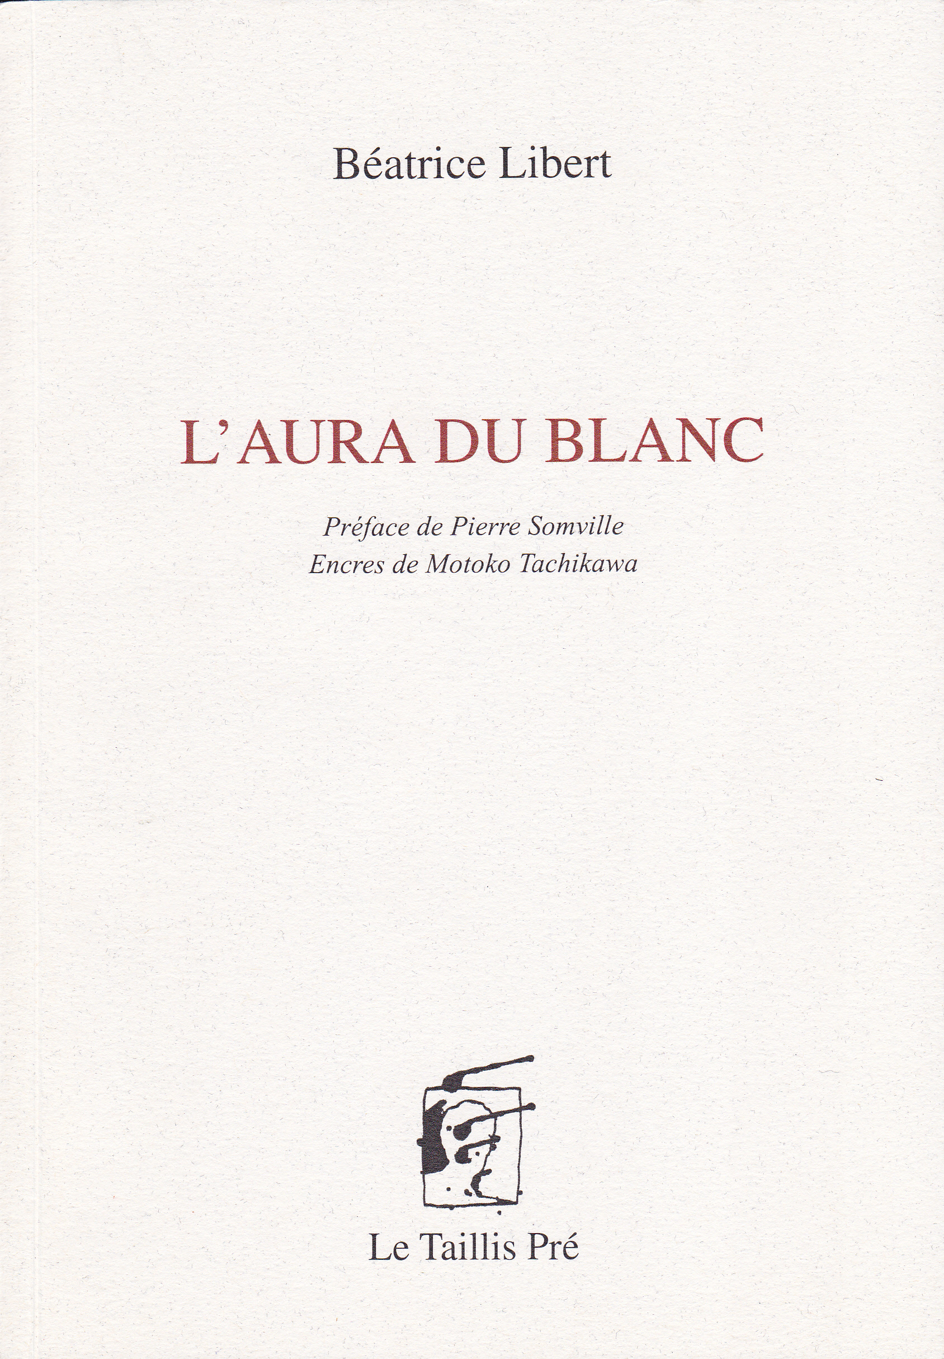
"Les lampes ont éclairé nos vies / comme des anémones de passage"
Béatrice Libert éclaire de ses mots des petits moments de vie, des moments de joie, de paix "Être dans la contemplation / non dissoute mais vibrante", des moments de doute, de désillusion aussi "Ne pas arriver à la cheville / De ses rêves et s’en mordre la vie".
Mais il y a toujours dans les mots de l’auteure (ou les images nées de ces mots) une douceur, un espoir de lendemain qui ne chante pas forcément mais dont le silence apaise. "Quand le jour se lave / Dans le vent du poème / Les mots renaissent / Comme des moineaux".
Les textes sont courts, de deux lignes se présentant souvent comme des sentences, jusqu’à quatre ou cinq lignes s’apparentant à des haïkus.
Les mots de Béatrice Libert s’accrochent à nous comme les encres-lierres de Motoko Tachikawa.
Robert Froger
http://www.latoiledelun.fr/spip.php?article634&lang=fr

Par Pierre Schroven pour la revue Francophonie vivante

Dans ce recueil, Béatrice Libert interroge ce que d’habitude notre attention néglige voire exclut ; mieux, elle traque ce que la vie dissimule et nous invite à ressentir intimement. On est en présence d’une poésie qui se tient là où le visage des êtres et des choses n’est plus d’apparence, porte sur l’inexprimable et rend visible le lien qui nous unit à la nature voire à l’être de tout ce qui est. Ici, chaque poème semble être bercé par les rythmes et les mouvements de l’univers ; ici, chaque poème semble évoquer la conquête d’un meilleur rapport à soi-même et au monde ; ici, enfin, chaque poème sonne la charge d’un réveil émotionnel susceptible de nous prolonger dans tous les sens et à tous les temps. Avec « l’aura du blanc », Béatrice Libert signe un recueil qui donne du jeu au possible d’une vie où crépite l’impatience d’aimer...

Un mot te manque
Pour dire que tu aimes
Façonne-le de tes mains
Son argile c’est toi
*
Comme du sel sur le jour fade
La lampe a réveillé les souvenirs
Qui se muraient dans l’ombre

Pierre Schroven

Par Jean Chatard

Même en rédigeant des poèmes désespérés, Béatrice Libert demeure élégante et inventive. « L’aura du blanc », son récent livre publié par Le Taillis Pré, le démontre une fois de plus.

Avec une préface de Pierre Somville et des encres d’une belle légèreté signées Motoko Tachikawa, cet ouvrage est sans doute l’un des meilleurs de Béatrice Libert qui, de ce pas hardi et imagé qui est le sien, nous invite dans ses plus intimes et plus légitimes préoccupations.

« De mot à mort / Il n’y a qu’un peu / D’air du temps »

Avec le même rythme et pratiquement le même thème, Béatrice Libert a conçu un ensemble d’une cohésion parfaite, à la fois d’une grande rigueur et d’une non moins grande diversité de mots. Omniprésente, la mort occupe une place maîtresse dans cet édifice qui nous sacralise avant de nous abandonner dans le froid et la douleur.
« Quel sillon suivras-tu / Pour aller de toi-même / À toi-même ? »

C’est la grande question que chacun de nous se pose devant le destin inéluctable, ce destin inventant des pièges. Ceux de la vie même. Il y a dans ce livre une réflexion qui nous enseigne en même temps qu’elle nous interpelle.
Jean Chatard

